**Бригадир Анна, гр. 250502**

**Условие:**

По выборке одномерной случайной величины с номером, приведенном в индивидуальном задании студента для типового расчета:

- получить вариационный ряд;

- построить на масштабно-координатной бумаге формата А4 график

эмпирической функции распределения F*(x);

- построить гистограмму равноинтервальным способом;

- построить гистограмму равновероятностным способом;

- вычислить точечные оценки математического ожидания и дисперсии;

- вычислить интервальные оценки математического ожидания и дисперсии

(γ = 0,95);

- выдвинуть гипотезу о законе распределения случайной величины и

проверить ее при помощи критерия согласия χ2 и критерия Колмогорова (α =

0,05). График гипотетической функции распределения F0(x) построить

совместно с графиком F*(x) в той же системе координат и на том же листе.

**Исходные данные:**

Одномерная выборка No5:

0.75 0.49 0.31 6.84 0.65 1.88 2.46 1.71 1.24 2.05 4.76 0.12 1.67 3.82 0.43 2.26 1.43 1.59 0.41 2.80 1.46 3.97 1.29 2.40 4.46 1.92 0.57 0.28 3.54 6.62 0.69 4.47 0.01 2.14 2.55 0.31 5.95 11.74 0.21 0.21 0.72 0.12 3.18 0.65 3.81 2.26 1.38 0.61 0.33 8.46 0.30 1.27 0.01 2.19 6.58 0.10 2.60 2.77 0.61 0.90 5.26 0.84 1.88 2.30 4.31 0.88 3.57 1.90 2.18 2.92 1.66 2.24 5.16 2.59 0.96 1.31 0.60 5.17 1.81 0.89 0.10 4.95 1.13 5.13 2.15 0.30 0.37 5.45 4.48 9.03 2.40 7.54 3.70 0.02 5.55 2.05 4.47 1.59 0.39 0.66

**1) Вариационный ряд:**

0.01 0.01 0.02 0.10 0.10 0.12 0.12 0.21 0.21 0.28 0.30 0.30 0.31 0.31 0.33

0.37 0.39 0.41 0.43 0.49 0.57 0.60 0.61 0.61 0.65 0.65 0.66 0.69 0.72 0.75 0.84 0.88 0.89 0.90 0.96 1.13 1.24 1.27 1.29 1.31 1.38 1.43 1.46 1.59 1.59 1.66 1.67 1.71 1.81 1.88 1.88 1.90 1.92 2.05 2.05 2.14 2.15 2.18 2.19 2.24 2.26 2.26 2.30 2.40 2.40 2.46 2.55 2.59 2.60 2.77 2.80 2.92 3.18 3.54 3.57 3.70 3.81 3.82 3.97 4.31 4.46 4.47 4.47 4.48 4.76 4.95 5.13 5.16 5.17 5.26 5.45 5.55 5.95 6.58 6.62 6.84 7.54 8.46 9.03 11.74

**2) График эмпирической функции распределения F*(x):**

Эмпирическая функция распределения определяется формулой:





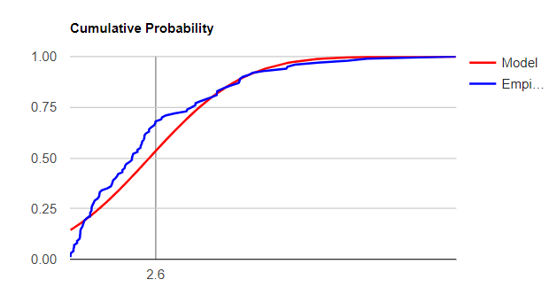

**3) Гистограмма равноинтервальным способом**

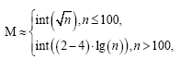

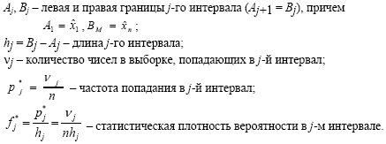

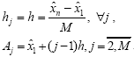

Объем выборки n = 100, количество интервалов определяем по формуле



$$h_{j}=h=\frac{\hat{x_{100}}-\hat{x_{1}}}{M}=\frac{11,74-0,01}{10}=1,173$$

|  |  |  |  |  |
| --- | --- | --- | --- | --- |
| **j** | **Aj** | **Bj** | ***ν*j** |  |
| 1 | 0,01 | 1,183 | 36 | 0,30691 |
| 2 | 1,183 | 2,356 | 27 | 0,23018 |
| 3 | 2,356 | 3,529 | 10 | 0,08525 |
| 4 | 3,529 | 4,702 | 11 | 0,09378 |
| 5 | 4,702 | 5,875 | 8 | 0,0682 |
| 6 | 5,875 | 7,048 | 4 | 0,0341 |
| 7 | 7,048 | 8,221 | 1 | 0,00853 |
| 8 | 8,221 | 9,394 | 2 | 0,01705 |
| 9 | 9,394 | 10,567 | 0 | 0 |
| 10 | 10,567 | 11,74 | 1 | 0,00853 |

**4)Гистограмма равновероятностным способом**

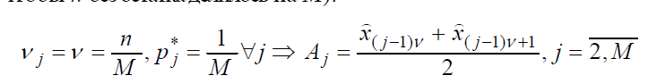

|  |  |  |  |  |  |  |
| --- | --- | --- | --- | --- | --- | --- |
| **j** | **Aj** | **Bj** | **hj** | **vj** | **p*j** | **F*j** |
| 1 | 0,01 | 0,28 | 0,27 | 10 | 0,1 | 0,37037 |
| 2 | 0,28 | 0,49 | 0,21 | 10 | 0,1 | 0,47619 |
| 3 | 0,49 | 0,75 | 0,26 | 10 | 0,1 | 0,384615 |
| 4 | 0,75 | 1,31 | 0,56 | 10 | 0,1 | 0,178571 |
| 5 | 1,31 | 1,88 | 0,57 | 10 | 0,1 | 0,175439 |
| 6 | 1,88 | 2,24 | 0,36 | 10 | 0,1 | 0,277778 |
| 7 | 2,24 | 2,77 | 0,53 | 10 | 0,1 | 0,188679 |
| 8 | 2,77 | 4,31 | 1,54 | 10 | 0,1 | 0,064935 |
| 9 | 4,31 | 5,26 | 0,95 | 10 | 0,1 | 0,105263 |
| 10 | 5,26 | 11,74 | 6,48 | 10 | 0,1 | 0,015432 |

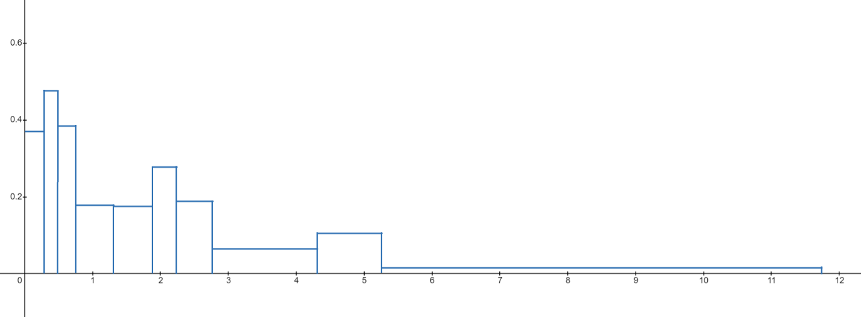

**5) Точечные оценки математического ожидания и дисперсии**

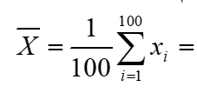

Точечная оценка математического ожидания: 2,412

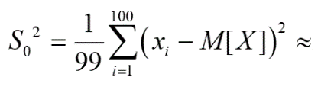

Точечная оценка дисперсии: 5,1206323

**6) Интервальные оценки математического ожидания и дисперсии (γ = 0,95)**

Для математического ожидания интервальная оценка с неизвестным законом распределения:

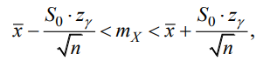

$$1,968475242<m_{x}<2,855524758$$

Для дисперсии интервальная оценка:

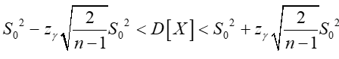

$$3,69411495<Dx<3,69411495$$

**7) Выдвинуть гипотезу о законе распределения случайной величины и проверить ее при помощи критерия согласия χ2 и критерия Колмогорова (α = 0,05).**

Выдвигаем гипотезу о нормальном распределении случайной величины Х:

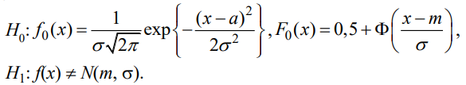

Параметры распределения:

$a=\overline{X}=$ 2,412

$σ=S_{0}=$ 2,262881

Проверим гипотезу с помощью критерия χ2.

При проверке гипотезы используем равновероятностую гистограмму, в этом случае:



Теоретические вероятности рассчитываем по формуле:



|  |  |  |  |  |  |  |  |
| --- | --- | --- | --- | --- | --- | --- | --- |
| **j** | **Aj** | **Bj** | **F(Aj)** | **F(Bj)** | **Pj** | **Pj-Pj\*** |  |
| 1 | -4,43 | -4,12 | -0,3554 | -0,3264 | 0,029 | -0,071 | 0,173828 |
| 2 | -4,12 | -3,77 | -0,3264 | -0,2995 | 0,0269 | -0,0731 | 0,198647 |
| 3 | -3,77 | -3,40 | -0,2995 | -0,2673 | 0,0322 | -0,0678 | 0,142759 |
| 4 | -3,40 | -2,50 | -0,2673 | -0,1844 | 0,0829 | -0,0171 | 0,003527 |
| 5 | -2,50 | -1,91 | -0,1844 | -0,091 | 0,0934 | -0,0066 | 0,000466 |
| 6 | -1,91 | -1,58 | -0,091 | -0,0279 | 0,0631 | -0,0369 | 0,021579 |
| 7 | -1,58 | -0,92 | -0,0279 | 0,0596 | 0,0875 | -0,0125 | 0,001786 |
| 8 | -0,92 | -0,12 | 0,0596 | 0,2967 | 0,2371 | 0,1371 | 0,079276 |
| 9 | -0,12 | 0,73 | 0,2967 | 0,3944 | 0,0977 | -0,0023 | 5,41E-05 |
| 10 | 0,73 | 1,52 | 0,3944 | 0,49996 | 0,10556 | 0,00556 | 0,000293 |

Значение критерия χ вычисляем по формуле:

$$χ^{2}=100\sum_{j=1}^{10}{\frac{{(P}_{j}-{P_{j}}^{*})^{2}}{P_{j}}}=62,22150625$$

Табличное значение χ2α;*k* ищем для α = 0,05

$$k=M-1-s=10-1-2=7$$

$${χ^{2}}_{0,05;7}=14,1$$

Так как $χ^{2}<{χ^{2}}_{0,05;7}$, не выполняется, то гипотеза отклоняется.

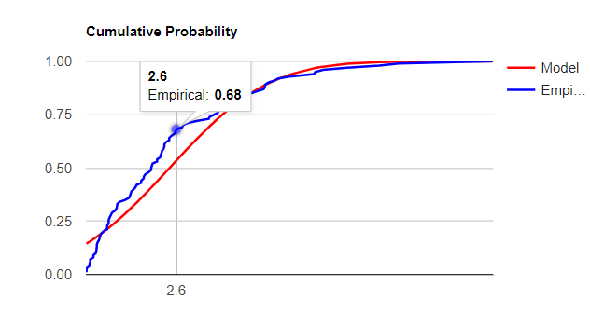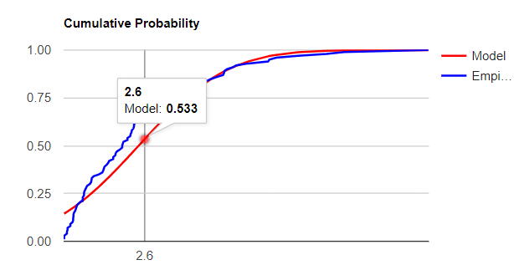

Максимальная разность по модулю между графиками $F^{*}(x)$ и $F_{0}(x)$: Z=0,147 при x = 2,6

Вычислим значение критерия Колмогорова:

$$λ=\sqrt{n}Z=10*0,147=1,47$$

Табличное значение коэффициента λ1-α:

λ0,95 = 1,36

Т. к. λ < λ0,95, то гипотеза отклоняется.